物理力學──力的本質工作紙一
A. 力的加法及分法
力的加法──將多個力合成一個力。

1. 繪出並計算以下兩力( F₁ 及 F₂ )的合力 F₃。
a) b) c)

力的分法──將力分成兩個分量。

2. 計算以下力 F 的兩個互相垂直分量( F₁ 及 F₂ )的大小。
a) b) c)

B. 重量與質量的分別
原理：1) 質量 m (千克 kg)是物體慣性的量度 或 物體本質粒子的量度，
它是一標量。
2) 在不同環境下，質量是不變的。
3) 重量 w (牛頓 N)是作用於這物體的重力的量度，它是一向量。
4) 在不同的星球上或在星球表面不同的地方，物體的重量稍有變化。
C. 牛頓第一定律
物體在沒有淨力或合力的作用下，可以保持靜止或沿直線作勻速運動。
若 F = 0，則 a = 0。
(物件有保持靜止狀態的傾向)

3. 以下句子為三名學生就牛頓第一定律作出的敘述：
(1) 除非受到不平衡力作用的影響，靜止的物體會繼續保持靜止狀態。
(2) 若要維持物體作勻速運動，則須有不平衡力作用於該物體。
(3) 若要維持物體保持靜止狀態，則須有不平衡力作用於該物體。
以上各項敘述，哪些是正確的？
A. 只有 (1)
B. 只有 (3)
C. 只有 (1) 和 (2)
D. 只有 (1) 和 (3)

4.
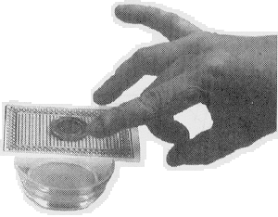
在一隻玻璃杯上放一張紙牌，並將一枚硬幣放在紙牌上。若用手指迅速將紙牌彈開，硬幣會跌進杯內。這實驗可演示下列哪一項物理規律？
A. 總能量在碰撞中守恒。
B. 硬幣在重力作用下以勻加速度下墜。
C. 硬幣有保持靜止狀態的傾向。
D. 作用力和反作用力必定成對地出現。
5. 下列有關質量和重量的描述，哪一項是不正確的？
A. 在地球表面不同的地方，物體的重量稍有變化，但質量不變。
B. 質量是物體慣性的量度，而重量則為作用於這物體的重力的量度。
C. 質量為矢量而重量為標量。
D. 質量的單位是千克，而重量的單位是牛頓。

6. 一名太空人降落月球後發現自己的重量約為在地球時的六分之一。下列各項推論，哪些是不正確的？
(1) 若他在月球上釋放某物體，物體到達地面所需的時間較把它在地球同一高度釋放為長。
(2) 若他在月球上將某物體向上拋，物體可到達的高度較將它在地球以同速率上拋為高。
(3) 他在月球上可提起的最大重量較在地球時為大。
A. 只有 (2)
B. 只有 (3)
C. 只有 (1) 和 (2)
D. 只有 (2) 和 (3)

物理力學──力的本質工作紙二

C. 牛頓第一定律(續)

1. 下列的人與物，哪些在圖中所示的時刻正受到不平衡力的影響？
(1) 被足球員踢著的足球
(2) 在真空瓶內下降中的羽毛
(3) 沿有保償摩擦運動的斜面滑下的方塊
A. 只有 (1)
B. 只有 (1) 和 (2)
C. 只有 (2) 和 (3)
D. (1) 、(2) 和 (3)
2.
比例：1 cm 代表1 N
兩力 F_{a}和 F_{b} 作用於一質點 P，如上圖所示。若再有一力 F_{c} 作用於 P，則 P 可保持平衡。求 F_{c} 的量。
A. 2.0 N
B. 2.2 N
C. 3.4 N
D. 6.5 N
3.
三個量值為 F₁、F₂ 和 20 N 的力作用於一物體，如上圖所示。若該物體保持平衡，求 F₁。
A. 28.3 N
B. 20 N
C. 14.1 N
D. 7.1 N

4.
兩枝木杆之間繫有一條輕繩，繩子的端點 A、B 位於同一水平。將一件重 4 N的汗衣懸於繩子的中點 C。繩子被拉下使$∠\text{ACB}={\text{105}}^{∘}$。求繩子的張力。
A. 1.5 N
B. 2.0 N
C. 3.3 N
D. 由於不知道繩子的長度，固無法計算。

5.
重 50 N 的方塊置於光滑水平桌上。如圖所示，有一個 30 N 的垂直力及一個 15 N 的水平力作用於方塊。求作用於方塊合力的量值。
A. 15 N
B. 25 N
C. 30 N
D. 45 N

6.
一輛小車放在水平地面上。有一和水平成夾角 θ 的力 F 作用於小車。F拉動小車向上的垂直分量為何？
A. $\frac{F}{\text{sin}θ}$
B. $\frac{F}{\text{cos}θ}$
C. $F\text{cos}θ$
D. $F\text{sin}θ$

指引 : 下列( 7 )題目中，每題均由兩敘述句組成。考生應先判斷該兩敘述句是否正確；若兩敘述句均屬正確，則判斷第二敘述句是否為第一敘述句的合理解釋；然後根據下表，從 A 至 D 項中選出一個正確的答案。

第一敘述句 第二敘述句
A. 正 正 第二敘述句是第一敘述句的合理解釋
B. 正 正 第二敘述句不是第一敘述句的合理解釋
C. 正 誤
D. 誤 正

第一敘述句

7. 若一木塊正以勻加速在光滑水平面運動，則必定有一淨力作用於該木塊。
第二敘述句

根據牛頓第一定律，物體須在淨力的作用下才可保持勻加速運動。

物理力學──力的本質工作紙三
D. 力矩原理和平衡原理
原理： a)力矩 ( N m ) = 力 × 距離，它是一個向量，分順時力矩和逆時力矩。
b)力矩會產生轉動加速。
c)力矩原理：當順時力矩 = 逆時力矩，物體不會開始轉動。
d)平衡原理：當合力 = 0 和順時力矩 = 逆時力矩，物體會保持平衡。

1. (1) (2) (3)
一方塊初時在光滑水平面上靜止不動，現有兩個量值均為 F 的力作用於它。方塊在以上哪些情況中仍保持靜止？
A. 只有 (2)
B. 只有 (3)
C. 只有 (1) 和 (2)
D. 只有 (1) 和 (3)

2.
重300 N的均勻木板 AB 放在兩個支架上，如圖所示。一女孩站在木板的 A端。若要避別木板傾側，求女孩的最大重量。(設木板的重量作用於它的中心。)
A. 100 N
B. 200 N
C. 300 N
D. 400 N

3. 一長6 m和重500 N的均勻棒置於水平地上。一鉛垂向上的力作用於棒的一端點。若要把該端點拉離地面，該力的量最少是多少？(設棒的重量作用於它的中點。)
A. 250 N
B. 333 N
C. 500 N
D. 666 N

4.
一塊長4 m的輕木板放在兩個支架 S₁ 和 S₂ 上，如圖所示。一個重400 N的男孩站在木板的中點。求木板施於兩支架的力。
施於S₁的力 施於S₂的力
A. $\text{133}\frac{1}{3}N$ $\text{266}\frac{2}{3}N$
B. 100 N 300 N
C. 200 N 200 N
D. 300 N 100 N

5.
把一塊重 300 N 的均勻木板放在兩個支架 A 和 B 上，一名重 400 N 的男孩站在木板的一端，如圖所示。該男孩拿著一個輕竹籃，籃內盛著數盒飲品，每盒飲品重 27 N 。若要避免木板翻倒，竹籃內最多可盛載多少盒飲品？（設木板的重量作用於它的中心。）
A. 4
B. 6
C. 7
D. 8

6.
一枝長度為$L$的均勻棒的支點和其中一個端點相距$\frac{L}{6}$。兩個力2 N和15 N分別作用於棒的兩端點，如上圖所示。若棒處於平衡狀態，求棒的重量。（設棒的重量作用於它的中點。）
A. 2.5 N
B. 5 N
C. 8 N
D. 13 N
7.
某工廠打算生產如上圖的提秤。要使用該提秤量度物體的重量時，可於點 A 提起該提秤，並調校平衡錘的位置，直至桿 XY 成水平。從 XY 上的刻度可讀出物體的重量。若要減低該提秤可量度的最大重量，下列各項改變，哪些可達到這目的？
(1) 增加懸掛平衡錘的繩子的長度
(2) 減少平衡錘的質量
(3) 把點 B 的鐵鉤移向 X 端
A. 只有 (1)
B. 只有 (3)
C. 只有 (1) 和 (2)
D. 只有 (2) 和 (3)

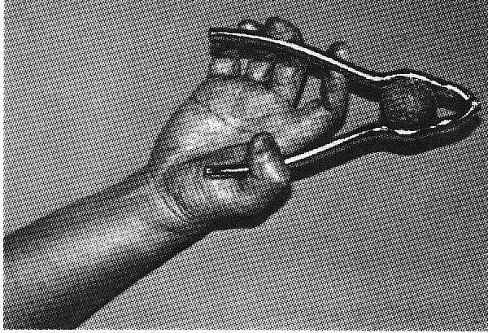
8.
下列各項，哪些為使用胡桃鉗壓破硬殼果（如圖所示）的好處？
(1) 可降低壓破硬殼果所需的施力。
(2) 可降低壓破硬殼果所需的能量。
(3) 可降低壓破硬殼果時施力所移動的距離。
A. 只有 (1)
B. 只有 (3)
C. 只有 (1) 和 (2)
D. 只有 (2) 和 (3)

9.
圖 1
某人用手握著 70 N 的球。他的前臂和手部共重 25 N，而他上臂的二頭肌 對前臂施加一個向上的力 F 。圖 1 顯示上述各力到肘關節的水平距離。
(a) 計算球的重量對肘關節的力矩。 (1分)
(b) 求 F 的量值。 (2分)
(c) 有研究發現：一些舉重冠軍運動員的二頭肌和肘關節的距離較常人遠數 毫米。試解釋這特點對運動員舉起重物有何幫助。 (2分)

